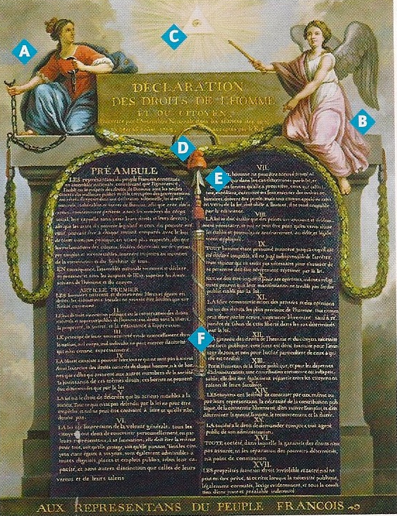
Collège Edmée Varin- EMC Leçon « LA LIBERTÉ, NOS LIBERTÉS, MA LIBERTÉ » Séance 1 - Classe de 4e- Confinement du 20/09/2021 au 01/10/2021
EMC 1. Les libertés individuelles et collectives S2 Mme PACTAT - 4e
Nous entamons notre seconde période de confinement, tu vas travailler sur un thème d’EMC, en lien avec tes leçons d’Histoire sur l’Europe des Lumières et la Révolution Française. Petite réflexion pour commencer… Note dans le petit nuage tous les mots
que tu associes à la notion de « Liberté »

l’Europe des Lumières et sur la Révolution Française.

RAPPEL : dans quel grand texte révolutionnaire la notion de Liberté a-t-elle été définie en France ? Aide-toi de l’illustration ci-contre…
Te rappelles-tu de sa date de création ? < Texte : ……………………………………………… Date : ………………………… Réponse en page 2.
Tout d’abord, il s’agit de voir quelles sont nos libertés ? Comment ont-elles été conquises ? Bon courage !
Compétence (EMC) : Comprendre les principes et les valeurs de la République
ACTIVITÉ 1 : A LA CONQUÊTE DE NOS LIBERTÉS

- Chaque texte de loi ci-dessous défend une liberté ou plusieurs libertés. Associe chaque texte (des lettres a. à m.) à la bonne liberté (numérotées de 1. à 16.), puis note les libertés identifiées dans les encadrés gris. Attention, un texte peut désigner plusieurs libertés.
1. liberté d’avoir une vie privée ; 2. droit à l’IVG* ; 3. liberté d’association ; 4. liberté à l’instruction ; 5. liberté de penser ; 6. droit de vote pour les femmes ; 7. liberté d’expression des enfants ; 8. liberté d’élire un délégué ; 9. liberté d’opinion ; 10. liberté religieuse ; 11. liberté politique ; 12. liberté syndicale* ; 13. laïcité ; 14. mariage pour tous ; 15. liberté de circulation ; 16. liberté d’expression.
a. Article 3. « La souveraineté nationale appartient au peuple qui l’exerce par ses représentants (...). » Constitution de la Vème République, 1958.

b. « Article 10. Nul ne doit être inquiété pour ses opinions, même religieuses, pourvu que leur manifestation ne trouble pas l’ordre public établi par la Loi. »
« Article 11. La libre communication des pensées et des opinions est un des droits les plus précieux de l’homme : tout citoyen peut donc parler, écrire, imprimer librement, sauf à répondre de l’abus de cette liberté dans les cas déterminés par la loi. »

Déclaration des droits de l’homme et du citoyen, Août 1789.

c. Article 13. « L’enfant a droit à la liberté d’expression. Ce droit comprend la liberté de rechercher, de recevoir et de répandre des informations et des idées de toute espèce. » Convention internationale des droits de l’enfant, 1989.

d. Article 9. « Chacun a droit au respect de sa vie privée. » Code civil, 1970.

e. Article 1er. « Dans les écoles, les collèges et les lycées publics, le port de signes ou tenues par lesquels les élèves manifestent ostensiblement [de manière visible] une appartenance religieuse est interdite. » Loi du 15 mars 2004.

f. Article 143. « Le mariage est contracté par deux personnes de sexe différent ou de même sexe ». Loi du mariage entre personnes de même sexe, mai 2013.

g. Article 13. « Toute personne a le droit de circuler librement et de choisir sa résidence à l'intérieur d'un Etat ; a le droit de quitter tout pays, et de revenir dans son pays. » Déclaration universelle des droits de l’homme, 1948

Vocabulaire :
Un syndicat : association dont le but est de défendre les intérêts professionnels de chacun.
IVG : Interruption Volontaire de Grossesse.
h. Article 2. « Les associations de personnes pourront se former librement sans autorisation ni déclaration préalable. » Loi juillet 1901.

.
i. Article 2.1.1. « Les élèves sont représentés par des délégués élus démocratiquement en début d’année scolaire. Ils ont un rôle de liaison entre l’ensemble des élèves et leurs professeurs ou l’administration. » Extrait du règlement intérieur du collège d’Auteuil, 2021.

j. « La Nation garantit l’égal accès de l’enfant (...) à l’instruction, à la formation professionnelle et à la culture. » Préambule de la Constitution, 1946.

k. Article 2. « Les syndicats ou associations professionnelles, même de plus de vingt personnes exerçant la même profession, des métiers similaires, (…) concourant à l'établissement de produits déterminés, pourront se constituer librement sans l'autorisation du Gouvernement. » Loi mars 1884.

l. Article 17. « Les femmes sont électrices et éligibles dans les mêmes conditions que les hommes ». Ordonnance du 21 avril 1944.

m. Article L.2212-1 « La femme enceinte que son état place dans une situation de détresse peut demander à un médecin l’interruption volontaire de sa grossesse ». Loi Veil – 1975.

2) En observant, les dates de chaque texte de loi, que constates-tu quant à la manière dont ont été acquises les libertés en France ? …………………………………………………………………………….
…………………………………………………………………………………………………………………………………………….
Au fait... ? 3) Quelle liberté m’est « enlevée » pendant cette période de confinement et de crise sanitaire ? ……………………………………………….. 4) Quel document te permets dans ce cas d’en profiter une heure par jour ? ………………………………………………………………………………………………..

Compétence : Compléter une frise
Sur la frise ci-dessous, en t’aidant de l’activité faite en page 1, tu dois :
Trace écrite : A LA CONQUÊTE DE NOS LIBERTÉS
-reporter en dessous de chaque repère de la frise (points noirs) les dates d’acquisition des libertés ;
-reporter dans le premier encadré en haut à gauche, dans la ligne fluotée, le texte de loi qui manque ;
Définition à retenir : La liberté : le droit de faire ce qui est permis sans priver les autres de leurs propres libertés.
- noter dans les encadrés les seize libertés identifiées dans l’activité en page 1 ;
- colorier chaque encadré: en rouge les libertés individuelles et en bleu les libertés collectives (aide-toi et complète la légende)
Expression -Égalité
Droit - Opinion
Croyance - Circuler -S’informer - (presse) Anarchie- Publier -Travailler D’apprendre- Choisir etc.
DDHC – 26 août 1789
1) a.11 ; b.5.9.10.16 ; c.7 ; d.1 ; e.13 ; f.14 ; g.15 ; h.3 ; i.8 ; j.4 ; k.12 ; l.6 ; m.2.
2) Acquises au fil des années.
3) Liberté de circulation
4) Attestation de déplacement.
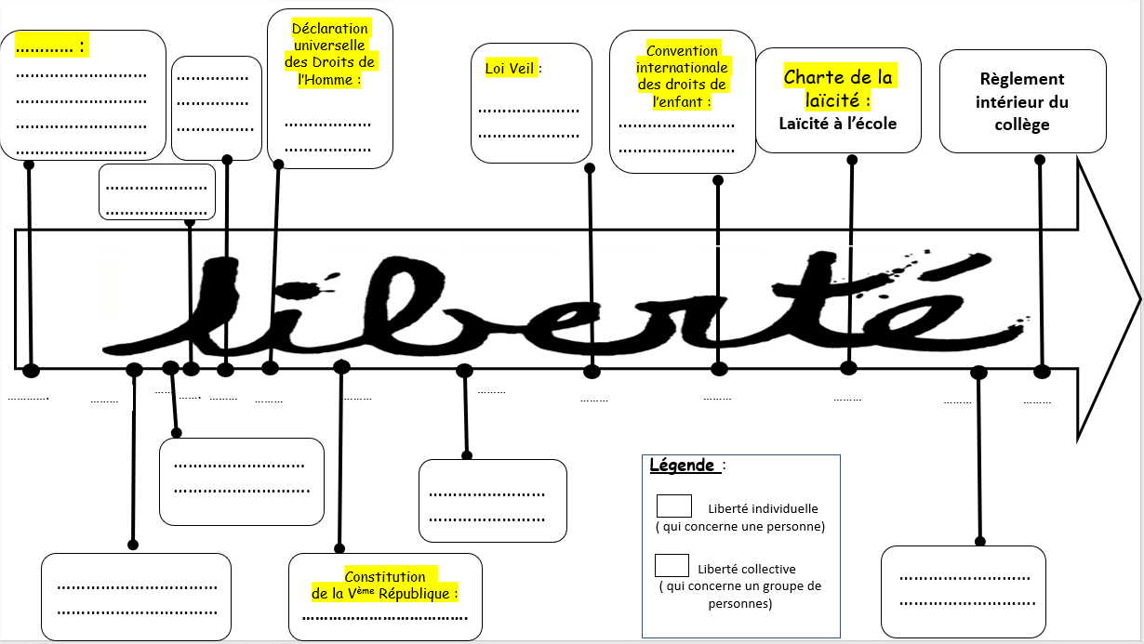

Cherche des infos sur trois femmes qui ont compté dans la conquête des libertés

2
1
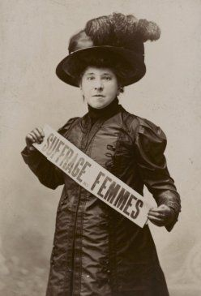
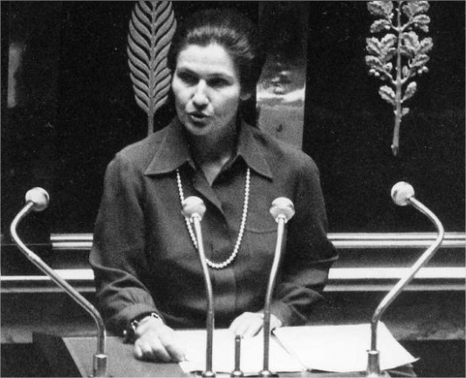
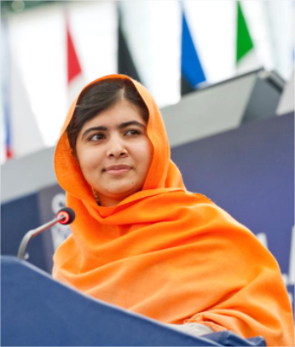
Quelle femme française (image 2) a été celle qui a défendu le droit à l’avortement en France ?
……………………………………
…………………………………..
Regarde la vidéo suivante, et réponds aux questions.
https://www.lumni.fr/video/qui-est-malala-yousafzai
a) Pour quel droit la jeune Malala (image 3) se bat-elle dans le monde ? ……………………………………………………………………………..
b) Quel prix a-t-elle reçu en 2014 ?
…………………………………………………………………………………………..
c) Quelles « armes » symbolisent le combat qu’elle défend ?
……………………………………………………………………………………………..

3
Quelle femme française (image 1) a été une militante du droit de vote des femmes ?
………………………………………………………

1
2

